対象（時間）：小学生～高校生及びその親（120分程度）
教材番号 26
スマホ！ウチではどうする？！ ～考えてみて，わが家流のつきあい方～

【ねらい】子供のスマートフォン利用実態について話し合い，どうすれば子供がスマートフォンと上手に付き合うことができるかを考える。
【準備物】学習者：筆記用具
主催者：名札，ワークシート，アンケート用紙，（必要に応じて，模造紙，付箋紙，フェルトペン（裏写りのしないもの）など）
時間 | アクティビティの展開 | 留 意 点 | 備 考
: | ○名札付け（来た順に） | ○全員が名札をつける。（ニックネーム可） | ※スケジュールを板書しておく。  ・机は講義形式
：  （５分） | ○ファシリテーター（学習支援者）  自己紹介，主旨・ルール等説明 | ○和やかな雰囲気づくりに配慮する。  ○写真を撮る場合は，予め了解を取る。（肖像権） | ※スケジュールを板書しておく。  ・机は講義形式
：  （10分） | アイスブレイク（雰囲気づくり）  「瞬間グループ分け」  ○テーマに関する質問をして，当てはまるところに分かれ，グループを作る。  ○グループ内で自己紹介をする。 | ○初対面の人同士の場合，自由に意見を出し合うためのウォーミングアップとする。  ○質問の例  ・スマートフォンの利用頻度が高いor低い  ・子供にもスマートフォンを「持たせている」，「持たせていない」，「考え中」である  ・メールを打つのは速い  ・メールを打つ時，絵文字を良く使う。  ・これまで使ったスマートフォンの台数  ・スマートフォンの色 など  →この間にワークシートを配付する。 | ・机を撤去  ・グループ数に応じて，机を配置
：  （40分） | ○タイトル，ねらいを読む。  ＜エピソードを読んで考えましょう＞  ○まず，各自で黙読する。  ○配役を決めて音読する。（10分）  ○設問①に記入し，話し合う。（10分）  ○設問②に記入し，話し合う。（10分）  ○設問③に記入し，話し合う。（10分） | ○三つの約束（発言の平等，人の発言を肯定，秘密の保守），ただし，言いたくないことは話さなくても良い。（パス有り）  ※エピソードを読むのに合わせて，ナレーター，親役，子役になって，様子を表現するのも良い。  ○エピソードをもとに，スマートフォンとの関わりを中心に子供の様子を見直してみる。  ○子供のスマートフォンの利用実態について意見を交流する。 | 【手持資料１】  ・スマートフォン等の利用実態から情報を提供してもよい
：  （45分） | ＜家庭内での約束やルールについて考えましょう＞  ○設問①②③に記入し，話し合う。  ○話し合ったことを紹介する。 | ○現在，スマートフォンを子供に持たせている場合，どんな約束やルールを作っているか，また，作る時，気を付けたことなどを話し合う。現在，持たせていない場合で，仮にこれから持たせる場合，どのようにするかを考えてみる。  ○家族でスマートフォンの利用に係る約束やルール，守れなかった時の対応等を考えることを通じて，家族でのコミュニケーションを豊かにしていくことの大切さに気付く。  ○約束・ルール，気を付けること，守れなかった時の対応を色違いの付箋紙に書き，模造紙に貼って話し合う。  ○情報交換が充分できるよう，時間を確保する。 | 【手持資料２】  ・家庭のルールの有無から情報を提供してもよい
：  （５分） | ＜「わが家のスマホルール」を作ってみましょう＞  ○ルール作りをする。 | ○話し合ったことや参考資料１・２を基にルールを作ってみる。なお，ルールは，子供と相談しながら完成させることを確認する。
：  （15分） | ＜学習を振り返りましょう＞  ○ワークシートへ記入する。  ○ファシリテーターの話 | ○話し合ったことを思い出し，学習を振り返る。
：  （５分） | ○終了・片付け  ○アンケート記入 | →参加者全員で行う。  →アンケート記入者から流れ解散 | ・現状復帰
〈メモ〉

手持資料1
インターネット（スマートフォン等）の利用実態

青少年のインターネットの利用時間
 | 平成30年度 |  | 平成29年度 |  | 平成28年度
 | 平均  利用時間 | ２時間以上  の割合 | 平均  利用時間 | ２時間以上  の割合 | 平均  利用時間 | ２時間以上  の割合
小学生 | 118.2分 | 39.4% | 97.3分 | 33.4% | 93.4分 | 32.5%
中学生 | 163.9分 | 61.0% | 148.7分 | 56.7% | 138.3分 | 51.7%
高校生 | 217.2分 | 82.6% | 213.8分 | 74.2% | 207.3分 | 76.7%
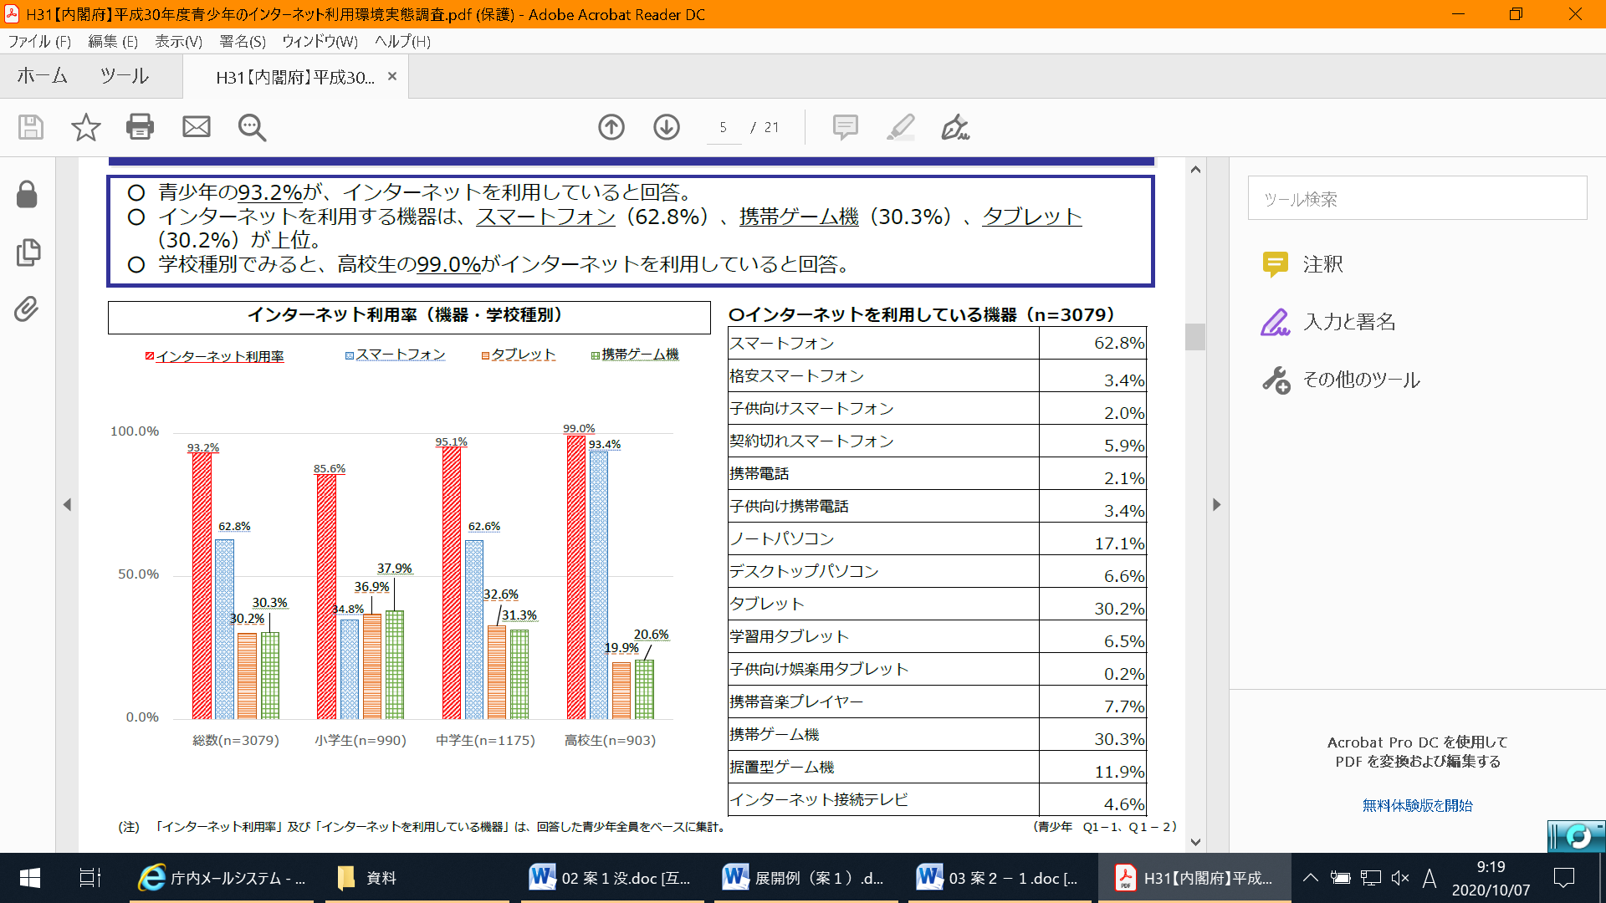

参考：平成30年度 青少年のインターネット利用環境実態調査 調査結果（速報） 平成31年２月 内閣府
インターネット利用に関する家庭のルールの有無
手持資料２

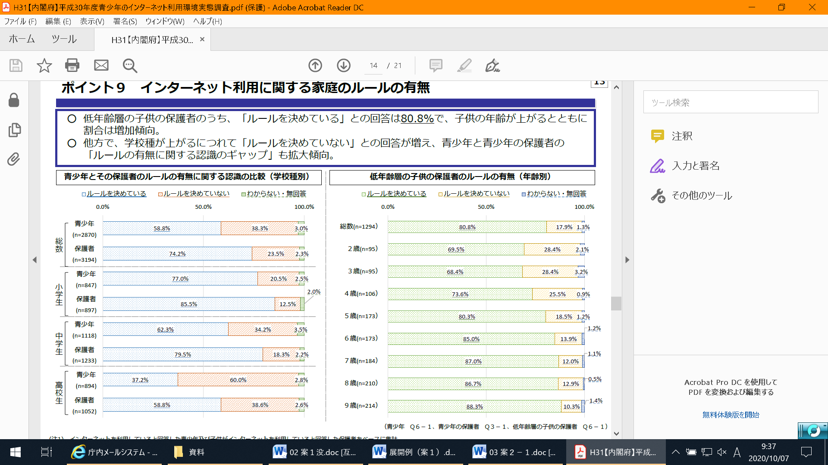

参考：平成30年度 青少年のインターネット利用環境実態調査 調査結果（速報） 平成31年２月 内閣府

